KORG PANDORA STOMP BOX

Pedálový multiefekt / ladička
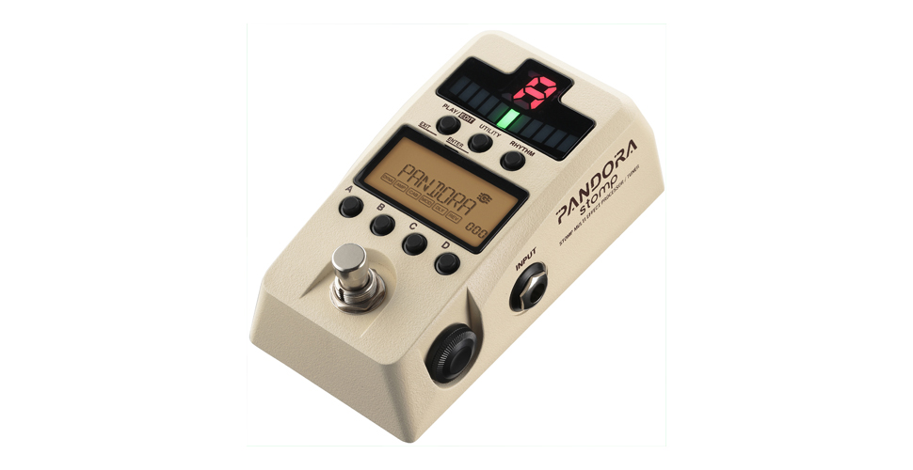
Pandora Stomp – kompaktní multiefekt s ladičkou.Vyhlášený multiefektový modeling procesor Pandora je tu nyní v odolném litém šasi a s přehledným laděním.

Charakteristika modelu:
- skvělých 158 typů zesilovačů a efektů, generovaných pomocí "REMS" modeling technologie
- současně lze použít až sedm typů efektů
- vedle 200 přednastavených programů si můžete uložit až 200 vlastních, editovatelných programů
- 100 rytmických paternů včetně metronomu, ideální pro jamování a cvičení
- Automatická ladička s přehledným LED ukazatelem a podsvíceným LCD displejem, se kterou bez problémů naladíte i v šeru
- AUX vstup pro připojení MP3 přehrávače, díky kterému můžete hrát současně s vašimi oblíbenými skladbami; funkce AUX pitch umožňující transponovat audio vstup v rozsahu +/- 1 oktávy
- odolné lité šasi
- Multifunkční nožní přepínač
- čtyři tlačítka pro okamžité vyvolání programů
- napájení 9V baterií nebo ze sítě, umožňující snadnou integraci efektu v rámci vašeho pedálového setu, mimoto také možnost napájení přes USB
- k dispozici speciální software pro editaci a správu zvuků (ke stažení na stránkách Korg)
- možnost výběru ze tří barev: cool černá, elegantní slonovina nebo popově oranžová
- *slonovina a oranžová pouze v omezené sérii 1500 ks pro každou z těchto barev
První generace Pandory, která se objevila v roce 1995, byla revolučním multiefektem, který spojil do té doby neuvěřitelné množství funkcí do jediné malé krabičky. Následný vývoj na základě potřeb rozrůstajícího se počtu uživatelů přinesl „REMS“ modulační technologii a také vylepšené rytmické možnosti. Nejnovější generace, představená nyní v roce 2013, je efekt typu stomp-box. Ačkoliv tedy vypadá jako prostý litý pedálový efekt, obsahuje 158 typů modulačních efektů; současně můžete používat až sedm z nich. K dispozici je dále 200 presetových programů, zahrnujících mnoho populárních zvuků, a také 100 rytmických paternů různých stylů. Využít lze i automatickou ladičku s přehledným LED ukazatelem. Vaše jam session můžete dále zpestřit díky AUX vstupu pro připojení MP3 přehrávače, který navíc umí transponovat vstupující zvuk o jednu oktávu nahoru nebo dolů. Stáhnout se dá také speciální editační software, který slouží současně i ke správě zvuků. Ať už tedy Pandoru použijete samostatně, nebo jako další doplněk do vašeho pedálového setu, bude vždy velmi užitečným společníkem při cvičení, nahrávání a hře doma i na pódiích.

Zesilovače, Efekty & Presety
Skvělý výběr ze 158 typů zesilovačů/efektů využívajících "REMS" modeling technologii
Velký výběr různých typů efektů dále doplňuje i speciální „REMS“ modeling technologie značky Korg, která ve špičkové zvukové kvalitě dokáže reprodukovat dokonce i některé analogově znějící efekty (jako třeba tlustý overdrive typický pro lampové zesilovače). Těchto 158 typů efektů přitom zahrnuje nejrůznější efekty od standardních až po ty méně obvyklé; najdete mezi nimi dnes už klasické modely zesilovačů, ale stejně tak i oblíbené a obecně užívané efekty jako chorus, inteligentní pitch shifter, akustický simulátor a mnohé další. Pandora Stomp je zkrátka perfektní volba pro všechny kytaristy a baskytaristy, bez ohledu na jejich herní pokročilost.
200 presetových programů
Jakmile Pandoru Stomp zapojíte, můžete hned začít hrát s opravdu špičkovými zvuky. Je tady 160 presetových programů pro kytaru a 40 pro basu, z nichž některé jsou přednastaveny tak, aby reprodukovaly charakteristický zvuk známých kytaristů z jejich klasických skladeb. Otočením přepínače si jen vyberete program, který chcete používat a můžete začít hrát. Když si tyto zvuky známých kytaristů vyzkoušíte, navíc tím také lépe poznáte jejich nastavení a naučíte se tak do budoucna upravovat své vlastní zvuky.
Snadná editace!
Uložit lze 200 vlastních programůPřestože Pandora Stomp nabízí neskutečných 158 typů efektů, jejich editace je stejně jednoduchá jako jejich výběr. Modulační efekty lze naprosto intuitivně editovat pouhým otočením kolečka. Parametry efektů jsou přitom strukturovány tak, že se můžete soustředit jen na podstatné vlastnosti zvuků; například u efektu delay tak můžete nezávisle nastavovat rozsah aplikace efektu a parametr „zpoždění“. Programy, které si sami vytvoříte, můžete pojmenovat a uložit je do jednoho z 200 míst v uživatelské paměti. Kterýkoliv z těchto 400 programů (tj. presetových a vlastních) pak můžete přiřadit k jednomu ze čtyř tlačítek určených pro rychlé vyvolání efektu.

Funkce ideální pro jam session a cvičení
Pandora Stomp se neomezuje jen na to být modulačním multiefektem. Nabízí navíc totiž i 100 rytmických paternů, včetně metronomu, které zvlášť využijete při cvičení nebo jamování. Dále je tu také AUX vstup, na který lze připojit váš MP3 přehrávač (nebo podobné externí audio zařízení) a hrát pak spolu s oblíbenými skladbami. Vstupní audio navíc umí Pandora transponovat o jednu oktávu výš nebo níž, takže si přehrávanou skladbu můžete přizpůsobit ladění vlastní kytary.
Automatická ladička s přehledným LED ukazatelem ladění a podsvíceným LCD displejem
Vedle podsvíceného LCD displeje nabízí Pandora Stomp při ladění taky nezávislý a jasně čitelný LED ukazatel, podobný jaké znáte ze série Korg pitchblack. Není tak problém naladit i na hůře osvětlených pódiích. Podporována je rovněž i možnost kalibrace.
Odolné lité provedení a multi funkční nožní přepínač
Přestože na Pandoře najdete jen jeden nožní přepínač, můžete ho využít mnoha způsoby. Dá se s ním zapínat/vypínat (bypass) aktuální nastavení efektu, v jiném režimu si s ním můžete přepínat mezi čtyřmi oblíbenými programy určenými pro rychlé vyvolání, nebo mezi deseti po sobě jdoucími programy - takže i během přepínání různých efektů budete mít ruce zcela volné pro hraní.
Napájení 9V a ze sítě umožňuje rychlou integraci v rámci vašeho pedálového setu; Pandora Stomp ovšem může být napájena i přes USB
Napájení pomocí 9V je u stompboxových efektů standardem. Pandora Stomp přitom může využívat buď jednu 006P/9V baterii, nebo zvlášť dodávaný síťový adaptér. Další z možností je ale i napájení přes USB, což například velmi zjednoduší propojení s počítačem.

Editační software
Zvuky můžete pohodlně aranžovat také pomocí speciálního editačního software, který bude možno zdarma stáhnout na stránkách Korg.(Stahování bude umožněno od října 2013)
Výběr ze tří barev: cool černá, elegantní slonovina a popově oranžová
Mimo standardního černého provedení si můžete vybrat i některý z modelů limitované barevné série, a to buď barvy slonová kost, nebo oranžová (každá z těchto sérií je limitována počtem 1500 kusů).
Zdroj: http://www.korg.cz/?page=produkty&pid=5112

Video:
https://www.youtube.com/watch?v=74u-i0_ycrI

